getters不能同名

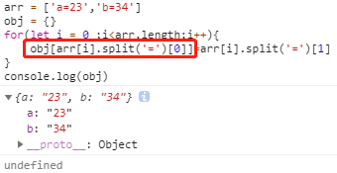

this.$router.push(‘’)

this.$route.query.id

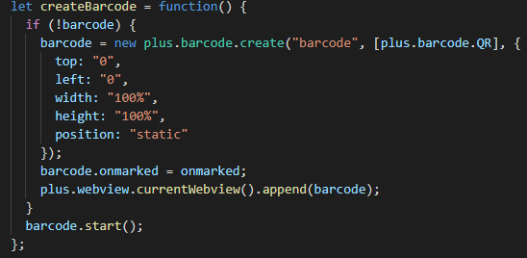

路由跳转的query带的参数会在地址栏的url中，而params不会

C:\Users\林\AppData\Local\Temp\1565972967(1).png

C:\Users\林\AppData\Local\Temp\1565973000(1).png



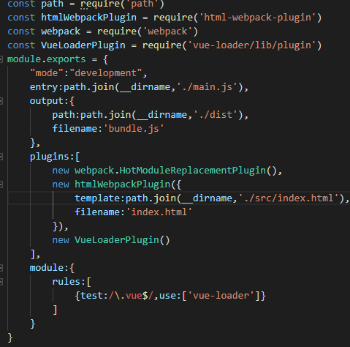

#nav:target

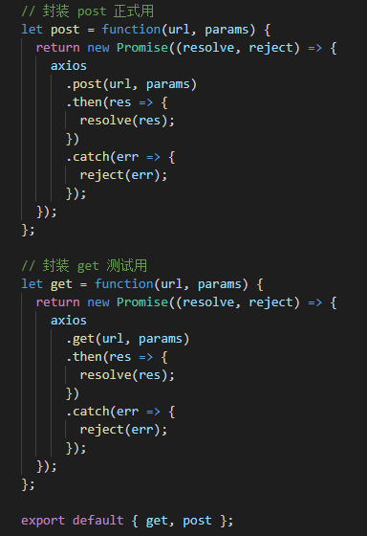

git remote add origin [git@...........git](mailto:git@...........git)与远程仓库建立连接

git push –u origin dev推新建的分支（远程有dev分支，本地的dev分支是刚建的）

new Vuex.Store()

wx.nextTick(()=>{}) setTimeout(()=>{},0)两个的优先级一样，所以是谁在前就先执行谁

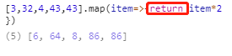必须要有return

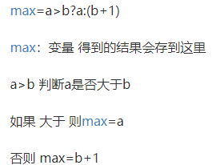将结果保存在max中

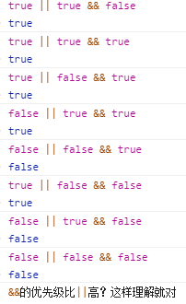

git生成ssh公钥

emitEvent(){

this.$vue.$emit('emitEvent','pass value by emit')

}

created(){

this.$vue.$on('emitEvent',(val)=>{

console.log(val)

})

}

vue实例传值

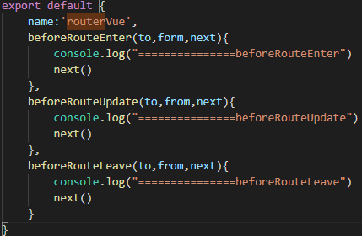

组件里的钩子函数

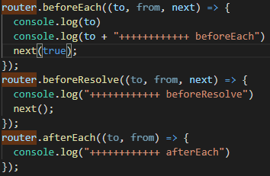

入口文件里的钩子函数

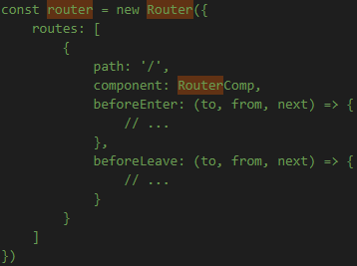

单个路由的钩子函数

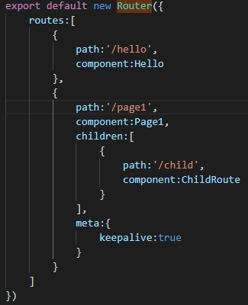

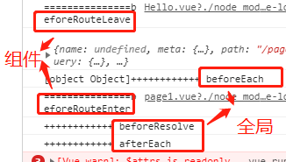

hello与page1，hello 与child之间的切换必定执行以上路由

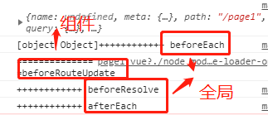

page1与child之间的切换必定执行以上路由

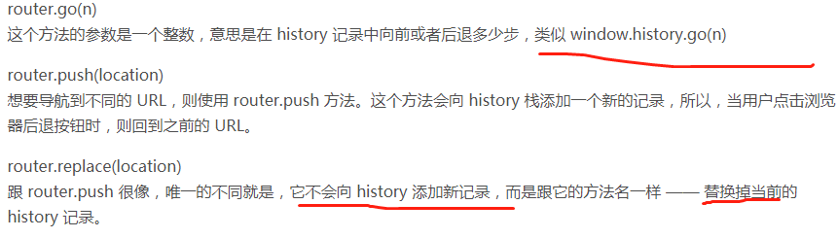

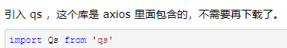

**npm install qs**

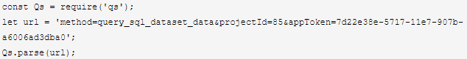

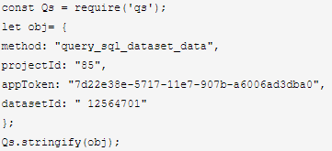

<input type="file" capture="camera" accept="image/*" />

全局安装：/usr/local或者node的安装目录

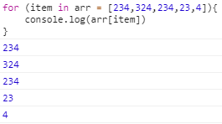

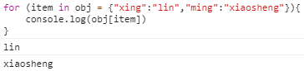

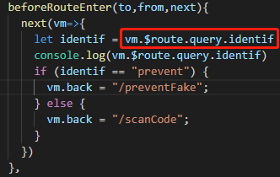

wx.getStorageInfo获取缓存中的所有数据

所有异步操作都需要对象的形式

子元素flex:1占剩下的空间

align-items:stretch

小程序不要标题栏，在页面里配置"navigationStyle":"custom"

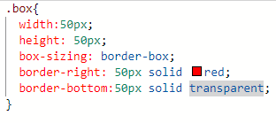



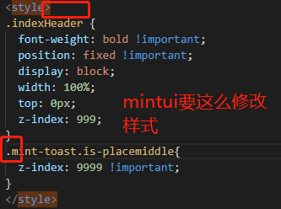

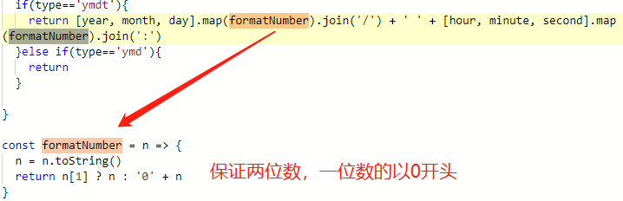

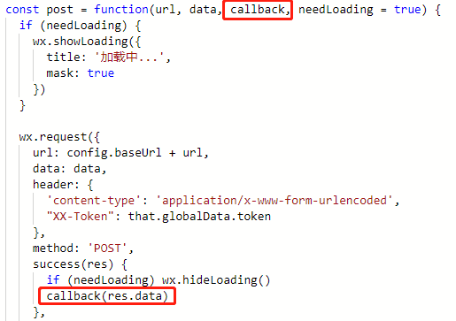

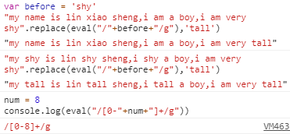

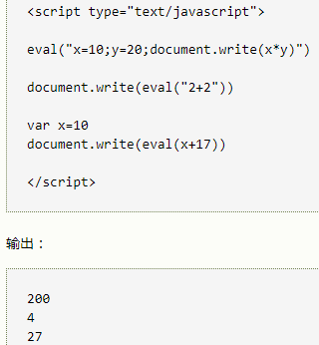

[cover-view](https://developers.weixin.qq.com/miniprogram/dev/component/cover-view.html)只支持嵌套 [cover-view](https://developers.weixin.qq.com/miniprogram/dev/component/cover-view.html)、[cover-image](https://developers.weixin.qq.com/miniprogram/dev/component/cover-image.html)，可在 [cover-view](https://developers.weixin.qq.com/miniprogram/dev/component/cover-view.html) 中使用 [button](https://developers.weixin.qq.com/miniprogram/dev/component/button.html)。